МБДОУ «Шаралдайский детский сад «Березка»

Картотека
пальчиковых игр

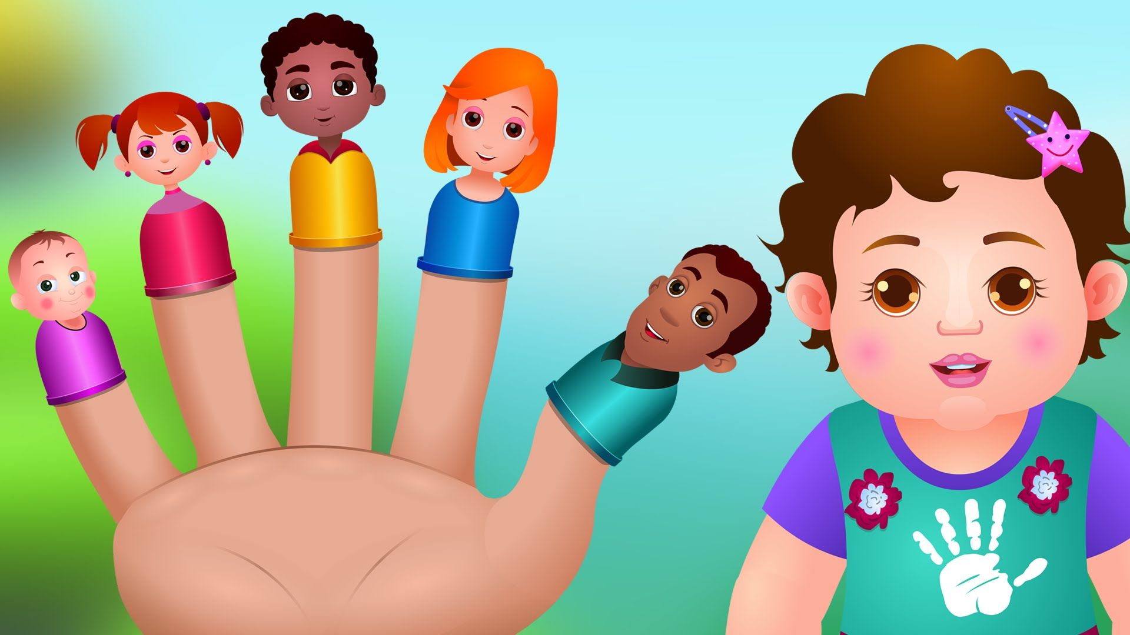

Восппитатель : Овчинникова Н.В.

с. Шаралдай
2016г.

1. Апельсин
Мы делили апельсин
(левая рука в кулачке, правая её обхватывает)
Много нас – а он – один
Эта долька – для ежа
(правой рукой поочередно разжимаем пальчики на левой руке)
Эта долька – для чижа
Эта долька – для котят
Эта долька - для утят
Эта долька - для бобра
А для волка – кожура!
(встряхиваем обе кисти)

2. Гости
К Кате гости прибежали,
(бежим пальчиками по столу или по полу)
Все друг другу руки жали.
Здравствуй Жора,
(соединяем большой и указательные пальчики)
Здравствуй Жанна, (большой и средний)
Рад Серёжа, (большой и безымянный)
Рад Снежана (большой и мизинец)
Не хотите ль пирожок? ( ладошки складываем вместе)
Может коржик (показываем 2 открытые ладошки)
Иль рожок (2 кулачка ставим друг на дружку)
Вот драже вам на дорожку
(пальчиком тычем в открытую ладошку)
Вы берите понемножку
(несколько раз сгибаем ладошки в кулачки)
Все стряхнули быстро крошки
И захлопали в ладошки!

3. Горшок
Жили – были в домике (сжимать и разжимать кулачки)
Маленькие гномики:
Токи, Бики, Лики, Чики, Микки.
(загибать пальчики, начиная с мизинца)
Раз,два,три,четыре,пять (разгибать пальчики)
Стали гномики стирать (тереть кулачки друг о друга)
Таки – рубашки, (загибать пальчики, начиная с большого)
Тики – платочки,
Лики – штанишки,
Чики – носочки,
Микки умница был,
Всем водичку носил.

4. Дом
Стук -стук- постук, раздается где то стук.
Молоточки стучат, строят домик для зайчат -
Вот с такою крышей, (ладошки над головой)
Вот с такими стенами, (ладошки около щёчек)
Вот с такими окнами, (ладошки перед лицом)
Вот с такою дверью, (одна ладошка перед лицом)
И вот с таким замком! (сцепили ручки)

5. Домик
Я гуляю во дворе (хлопки ладошками по коленкам поочередно каждой рукой)
Вижу домик на горе ( ритмичные хлопки ладошками )
Я по лесенке взберусь (раскрыть перед собой ладони и, касаясь поочередно кончиками пальцев, сложить лесенку, начиная с больших пальцев)
И в окошко постучусь.
Тук, тук, тук, тук! (поочередно стучать кулачком одной руки в ладошку другой)

6. Ёжик (у малыша в руках резиновый колючий ёжик)
Ёжик, ёжик колкий, где твои иголки?
(малыш катает ёжика ладошками)
Надо бельчонку сшить распашонку
(малыш катает ёжика по животику)
Шалуну зайчишке починить штанишки (катаем по ножкам)
Фыркнул ёжик - отойдите и не плачьте, не просите
(катаем по полу)
Если дам иголки - съедят меня волки!!!
(ёжик убегает в домик, на место в коробку или на полку)

7. Замок
На двери висит замок (руки в замке)
Кто его открыть бы смог? (пальчики тянем, не разжимая)
Потянули, (потянули)
Покрутили, (вращаем руки)
Постучали (стучим основанием ладоней)
И – открыли! (руки разжимаются)

8. Капуста
Мы капусту рубим, рубим (ладошками рубим)
Мы капусту трём, трём (кулачки трут друг друга)
Мы капусту солим, солим (солим щепоткой)
Мы капусту мнём, мнём (пальчики сжимаем и разжимаем)
В баночку кладём и пробуем.
9. Комар
Летит муха вокруг уха, жжж (водим пальчиком вокруг уха)
Летят осы вокруг носа, сссс (водим пальчиком вокруг носа)
Летит комар, на лоб - оп (пальчиком дотрагиваемся до лба)
А мы его - хлоп (ладошкой до лба)
И к уху, зззз (зажимаем кулачок, подносим его к уху)
Отпустим комара? Отпустим!
(подносим кулачок ко рту и дуем на него, разжимая ладошку)
10. Котик (выполнять действия по смыслу)
Котик лапкой умывается
Видно, в гости собирается
Вымыл носик.
Вымыл ротик.
Вымыл ухо.
Вытер сухо.

11. Котёнок
Шёл один я по дорожке, (показываем один пальчик)
Шли со мной мои две ножки, (показывает два пальчика)
Вдруг на встречу три мышонка, (показываем три пальчика)
Ой, мы видели котенка!(хлопает себя ладошками по щечкам и как бы качает ладошками голову)
У него четыре лапки, (показываем четыре пальчика)
На лапках - острые царапки, (царапаем ноготками поверхность того что под рукой)
Один, два, три, четыре, пять, (на каждый счёт показываем соответствующее число пальчиков)
Нужно быстро убегать ! (двумя пальчиками, указательным и средним, убегаем по поверхности)

12. Курочка
Вышла курочка гулять, свежей травки пощипать
(хлопаем ручками по коленкам)
А за ней ребятки - жёлтые цыплятки (идём пальчиками)
Ко-ко-ко, ко-ко-ко, не ходите далеко! (грозим пальчиком)
Лапками гребите (загребаем ручками),
Зёрнышки ищите (клюём пальчиками зёрнышки)
Съели толстого жука, дождевого червяка
(показываем ручками, какой толстый жук)
Выпили водицы полное корытце
(показываем как черпаем воду и пьём).\\\

13. Кошка и мышка
Мягко кошка, посмотри,
Разжимает коготки.
(пальцы обеих рук сжать в кулак и положить на стол ладонями вниз;
затем медленно разжать кулаки, разводя пальцы в стороны, показывая,
как кошка выпускает коготки; при выполнении движений кисти рук
отрываются от стола, затем кулак или ладонь снова кладутся на стол)
И легонько их сжимает -
Мышку так она пугает.
Кошка ходит тихо-тихо,
(ладони обеих рук лежат на столе; локти разведены в разные стороны;
кошка (правая рука) крадется: все пальцы правой руки
медленно шагают по столу вперед. Мышка (левая рука) убегает:
пальцы другой руки быстро движутся назад).
Половиц не слышно скрипа,
Только мышка не зевает,
Вмиг от кошки удирает.

14. Моя семья
Знаю я, что у меня
Дома дружная семья:
Это - мама,
Это - я,
Это - бабушка моя,
Это - папа,
Это - дед.
И у нас разлада нет.
Поднять руку ладонью к себе и в соответствии с текстом стиха в определенной последовательности пригибать пальцы, начиная с безымянного, затем мизинец, указательный палец, средний и большой.

15. Барашки
Захотели утром рано
Пободаться два барана.
Выставив рога свои,
Бой затеяли они.
Долго так они бодались,
Друг за друга все цеплялись.
Но к обеду, вдруг устав,
Разошлись, рога подняв.
Ладони обеих рук опущены вниз. Локти разведены в разные стороны. Указательные пальцы и мизинцы обеих рук согнуты колечком и выдаются вперед, изображая рога барашков. Остальные пальцы прижаты к ладоням. Бодаться рогами, слегка ударяя согнутыми указательным пальцам и мизинцем одной руки об указательный палец и мизинец другой руки.

